《数据可视化技术》课程报告

|  |  |  |  |
| --- | --- | --- | --- |
| 数 计 学院 | 专 业 | | 级 班 |
| 学 生 姓 名 |  | 学 号 |  |
| 指 导 教 师 |  | 职 称 | 硕 士 |
| 完 成 日 期 | 2024 年06月25日 | | |

**教务处 制**

**《数据可视化技术》课程设计实施与评价规则**

1. 本次课程设计由每人独立完成设计，任课老师将考量设计与他人或线上作品的相似度，**涉嫌抄袭的作品将以0分处理**，考量标准任课教师保留解释权。
2. 本次课程设计必须使用 D3.js 框架作为项目的技术手段，**不采用D3.js 框架的作品将以0分处理**，**如有特殊情况请向任课教师申请，**任课教师保留最终解释权。
3. 本次课程设计建议使用WebStorm作为项目的编辑器。
4. 本次课程设计包括9个课程实验报告，完成时间为1周。请在教室中完成资料查找与编码，务必按时上交单次报告，**逾期不接受补交**。
5. 本次课程设计最终提交内容包括如下清单：  
   1. 项目作品打包（**源代码**）命名规则：学号.rar 如 201122001.rar  
   2. 本实验报告（完整填写）命名规则：学号.docx如 201122001. docx
6. 本次课程设计项目（**源代码**）必须包含4个文件：index.html、index.js、index.css（任课教师提供模版）、所用data文件、其他相关项目文件，项目结构可以参考如下：  
   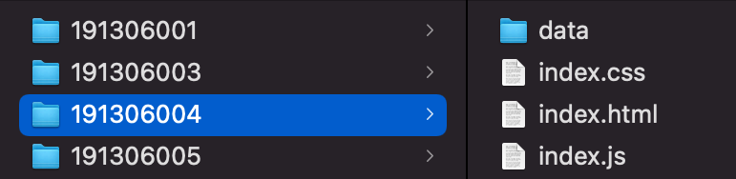
7. 本次课程设计的**评分比例**如下：  
   1. 项目评分 50 %  
   2. 实验报告评分 40 %  
   3. 课堂表现 10 %  
   **以上评分若有一项为0分，课程设计总分将直接划为0分。**
8. 本实验报告的模板原内容仅作为提醒，并非硬性要求，根据自身项目完成即可。报告内容需逻辑清晰、注意格式、作品正确且美观。
9. 本次课程设计最终评价阶段将通过课程答辩方式，个人**制作PPT**进行演讲答辩、展示项目，限时**3分钟**以内。务必参加答辩，评判标准任课教师保留解释权。

**数据可视化流程：**

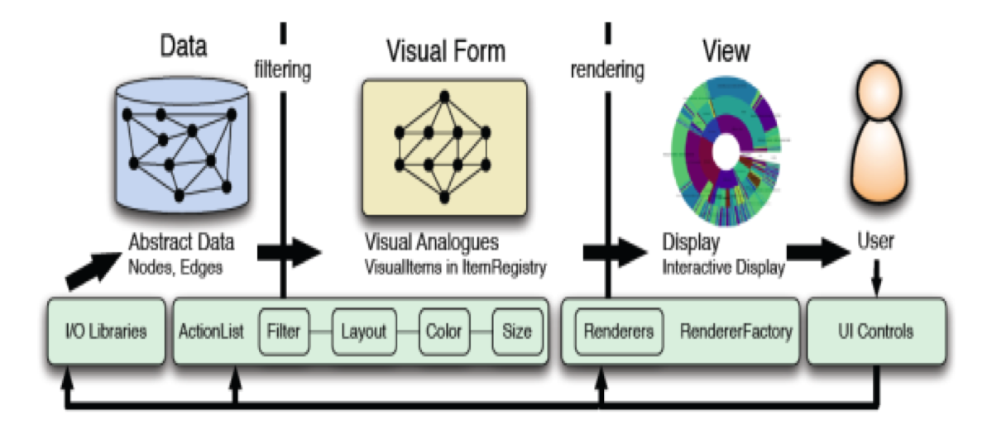  
**数据可视化设计规范：**

[数据可视化设计规范指南](https://m2.material.io/design/communication/data-visualization.html)

课程实验报告 1 ： 数据采集

|  |  |  |  |
| --- | --- | --- | --- |
| 姓 名 |  | 学 号 |  |
| 1. 数据来源： 2. 原始数据读取代码截图： 3. 原始数据各项属性分析：  |  |  |  |  | | --- | --- | --- | --- | | 属性名 | 字段类型 | 取值范围 | 是否使用 | | **entities** | **string** | **/** | **是** | | **Code** | **string** | **/** | **是** | | **Year** | **date** | **1981-2021** | **是** | | **Annual-change** | **int** | **/** | **是** |  1. 可视化数据筛选相关代码截图： | | | |

课程实验报告 2 ： 可视化方案构建

|  |  |  |  |
| --- | --- | --- | --- |
| 姓 名 |  | 学 号 |  |
| 1. 设计草图（多个）： 、     设计方案描述：  左侧上方的折线图，左侧下方的饼图，以及右侧的地图。这种布局可以为用户提供多个信息视图，并对不同类型的数据提供不同的可视化展示。  通过将折线图放置在左侧上方，您可以展示数据随时间变化的趋势。折线图通常用于显示连续的数值数据，可以让用户直观地了解数据的增长、下降或波动情况。  在左侧下方放置饼图，可以呈现各个部分在整体中的比例关系。饼图适合用于显示数据的相对比例，用户可以通过饼图的扇形区域大小来直观地识别不同类别的数据占比。  将地图放在右侧，可以提供地理信息的可视化展示。地图可以用于显示地理位置、地区间的差异、地理分布等信息。用户可以在地图上交互并探索地理数据。 | | | |

课程实验报告 3 ： 数据清理

|  |  |  |  |
| --- | --- | --- | --- |
| 姓 名 |  | 学 号 |  |
| 前期的数据采集得到的数据，不可避免的含有噪声和误差，数据质量较低数据清洗和规范是必不可少的步骤。首先把脏数据、敏感数据过滤掉，其次再剔除和目标无关的冗余数据，最后调整数据结构到系统能接受的方式。  常见的数据质量问题包括：   1. 数据收集错误，遗漏了数据对象，或者包含了本不应包含的其他数据对象。 2. 数据中的离群点，即不同于数据集中其他大部分数据对象特征的数据对象。 3. 存在遗漏值，数据对象的一个或多个属性值缺失，导致数据收集不全。 4. 数据不一致，收集到的数据明显不合常理，或者多个属性值之间互相矛盾。例如，体重是负数，或者所填的邮政编码和城市之间并没有对应关系。 5. 重复值的存在，数据集中包含完全重复或几乎重复的数据。   数据清理过程及方法描述：（文字+代码截图+图例）    数据中有些年份时间没有对齐，这里筛选出同样的年份。保证数据的统一性    只选取需要的数据，使用data.foreach | | | |

课程实验报告 4 ： 数据过滤和筛选

|  |  |  |  |
| --- | --- | --- | --- |
| 姓 名 |  | 学 号 |  |
| 可视化结果中，不可能把所有的数据统统展示出来，因此会涉及到包括标准化（归一化）、采样、离散化、降维、聚类等数据处理的方法，本次课程设计D3工具中涉及到方法如： filter，map，sort等。  数据过滤和筛选方法/工具类描述：（文字+代码截图+图例）    使用sort给数据排序    在这里删除离群点 | | | |

课程实验报告 5 ： 视觉编码

|  |  |  |  |
| --- | --- | --- | --- |
| 姓 名 |  | 学 号 |  |
| 视觉编码的设计是指如何使用位置、尺寸、灰度值、纹理、色彩、方向、形状等视觉通道，以映射我们要展示的每个数据维度。背景知识 – 视觉编码：<https://zhuanlan.zhihu.com/p/24835448> 视觉编码总体描述：（文字+代码截图）    使用不同的颜色深度，代表不同的数值    使用不同的颜色，代表不同的国家Entity | | | |

课程实验报告 6 ： 图例&标签

|  |  |  |  |
| --- | --- | --- | --- |
| 姓 名 |  | 学 号 |  |
| 简介：在简单图表中，可以使用直接标签。在密集的图表（或更大的图表组的一部分）中，可以用图例。    项目中使用图例&标签场景描述：（文字+实现截图）    绑定数据，再绑定一个颜色尺度。使用d3生成svg形状的方式，生成图例 | | | |

课程实验报告 7 ： 布局

|  |  |  |  |
| --- | --- | --- | --- |
| 姓 名 |  | 学 号 |  |
| 数据可视化中，好的布局方式，往往能带来舒服的视觉效果。项目中，通过改变可视化部件的位置、大小、角度来获得我们需要的效果  背景知识：<https://blog.csdn.net/github_36904248/article/details/73342373>  布局的设计描述：（文字+实现截图）    整体呈现左右布局。使用了三种互相映衬的图表，使得视觉上不感到疲劳，呈现了数据可视化的用户友善特征 | | | |

课程实验报告 8 ： 交互

|  |  |  |  |
| --- | --- | --- | --- |
| 姓 名 |  | 学 号 |  |
| 常见的交互方式包括：  1.滚动和缩放  2.颜色映射的控制  3.数据映射方式的控制：这个是指用户对数据可视化映射元素的选择，一般一个数据集，是具有多组特征的，方便用户按照自己感兴趣的维度去探索数据背后的信息。  4.数据细节层次控制：比如隐藏数据细节，hover或点击才出现。  背景知识：<https://zhuanlan.zhihu.com/p/49528045> <http://www.qiutianaimeili.com/html/page/2020/03/8rqxzs4fnl.html>  <https://www.jianshu.com/p/c49dfb38fc0d>  项目中使用交互场景描述：（文字+代码截图+实现截图）    我广泛的，多样的，为不同的图表，设计了不同的tooltip样式 这种因地制宜使用tooltip的方式，让用户的体验感变的更加好。 | | | |

课程实验报告 9 ： 项目评价和改进

|  |  |  |  |
| --- | --- | --- | --- |
| 姓 名 |  | 学 号 |  |
| 项目最终效果呈现：（文字+实现截图）项目优化描述：  总体上来说，本次作业凝结了我对数据可视化的理解，和如何使用数据，展现出数据背后的价值，有了更深的理解。  关于项目的技术应用上，我还有以下一点理解。   * + - 1. 可以使用更多的交互技巧，例如，让用户可以选择时间       2. 可以采取更加多维度的数据，从而展现出高维数据叠加之后，呈现出来更加精彩的可视化效果 | | | |